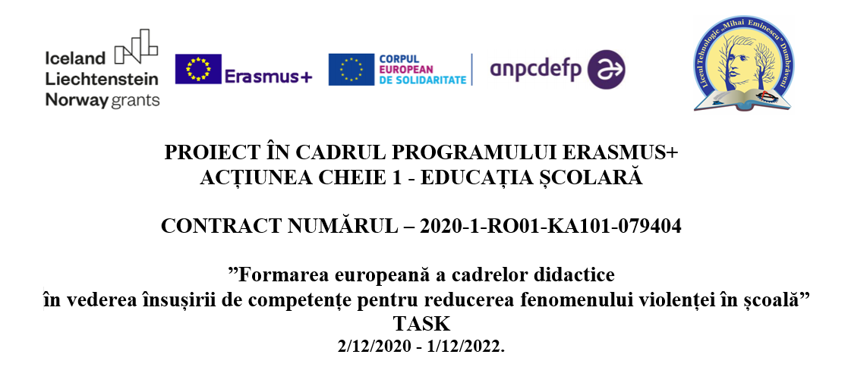
Nr. 449 din 11.02.2021

CALENDARUL ACTIVITĂȚILOR DE SELECȚIE A PARTICIPANȚILOR LA ACTIVITĂȚILE DE FORMARE

DATA | ACTIVITATEA
22-26 februarie | Depunerea dosarelor
26 februarie | Afișarea listei candidaturilor depuse
01-05 martie | Evaluarea dosarelor
10 martie | Testare limba engleză
11 martie | Testare TIC
12 martie | Anunțarea rezultatelor
15 martie | Validarea rezultatelor în CA al școlii și publicarea acestora pe site-ul școlii și al proiectului

Note:
- Testările la limba engleză și TIC vor avea loc la datele menționate, ora 14.00, în Centrul de limbi moderne, respectiv Laboratorul de informatică 1 din cadrul Liceului Tehnologic ”Mihai Eminescu” Dumbrăveni.
- Persoanele ale caror dosare nu vor fi selectate pentru participarea la mobilități vor figura pe o listă de rezervă a proiectului.

Manager proiect,
Dir. adj. prof. Duceac Adriana

